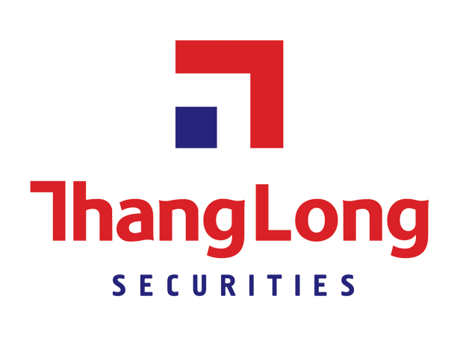 Mã số nhà đầu tư: ⃞⃞⃞⃞⃞⃞⃞⃞⃞⃞

PHIẾU ĐĂNG KÝ THAM GIA ĐẤU GIÁ MUA CỔ PHẦN

(BIDDING REGISTER FORM)
………. Ngày(day)…… tháng(month) …… năm(year) 2011
Kính gửi: Ban đấu giá cổ phần Công ty Cổ phần Nhựa và Cơ khí Hải Phòng
To: The Share Auction Board of Hai Phong Mechanics and Plastic Joint Stock Company

Tên cá nhân/tổ chức (Name of individual or institution):
Số CMND/Giấy CN. đăng ký kinh doanh:  (ID/Business License No.): |  |  |  |  |  | Cấp ngày:  (Date of issue): |  | Cấp tại:  (Place of issue):
Địa chỉ (Address):
Điện thoại (Telephone No.) |  | Fax: |  |  |  |  |  | Email:
Chủ tài khoản (Name of the Account) |  |  |  |  |  |  |  | Số CMND/Hộ chiếu (ID/Passport No)
Số tài khoản (nếu có):  (Account No., if any) |  | Tại tổ chức cung ứng dịch vụ thanh toán hoạt động ở Việt Nam:  (Name of the authorized depository institution in Vietnam)
(Số tài khoản này sẽ được dùng để chuyển trả tiền cọc cho nhà đầu tư trong trường hợp không trúng thầu)
(This account will be used to refund the deposit to the investor in the case of unsuccessful bid)
Số cổ phần đăng ký mua  (Dealing volume): |  |  |  |  | Bằng chữ  (In words):
cổ phần(shares)
(Giới hạn đăng ký: tối thiểu 100 cổ phần, tối đa đối với cá nhân và tổ chức trong nước là bằng số cổ phần chào bán)
(Min volume: 100 shares; max volume shares for individual and & institution Foreign is 127.522 shares)

Sau khi nghiên cứu hồ sơ bán đấu giá phần vốn Nhà nước tại Công ty Cổ phần Nhựa và Cơ khí Hải Phòng, tôi/chúng tôi tự nguyện tham gia cuộc đấu giá và cam kết thực hiện nghiêm túc Quy chế đấu giá ban hành.(With thoroughly acknowledgement of all the information supplied, I voluntarily register for participating in the bid and shall comply with the Bidding Regulation issued.)

Cá nhân (tổ chức) đăng ký
Ký tên, đóng dấu (nếu có)
(Signature and seal (if any) of the bidder)

Xác nhận của Công ty CP Chứng khoán Thăng Long – CN Hải Phòng:
(Verification of the registering party)
1. Bản sao CMND / Giấy chứng nhận đăng ký kinh doanh:
2. Giấy ủy quyền cho đại diện thực hiện việc tham gia đấu giá:
3. Tiền cọc mua cổ phần (số cổ phần đăng ký mua x 12.000 đồng x 10%):
đồng |  |  | Bằng chữ:
Thủ quỹ | Kế toán |  |  | Kiểm soát | Nhân viên nhận phiếu

